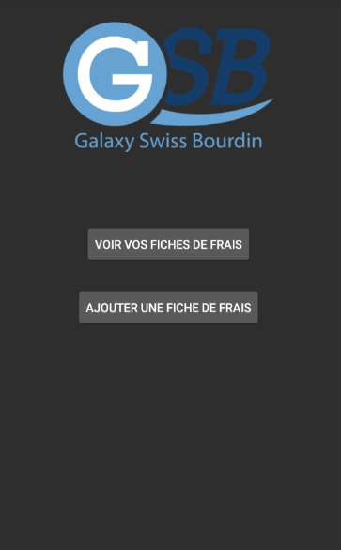
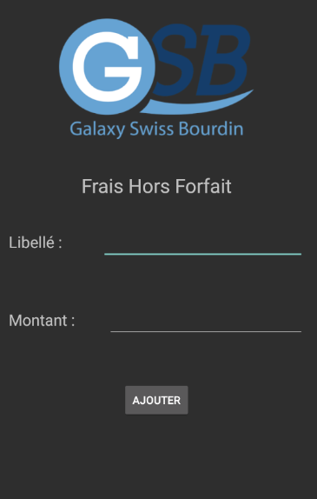
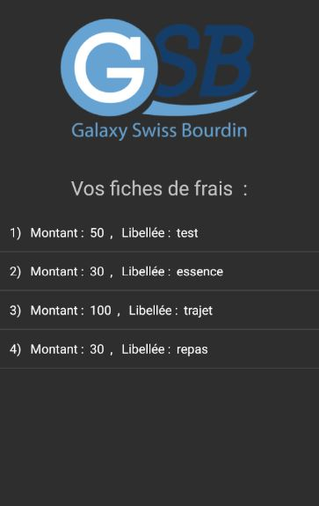
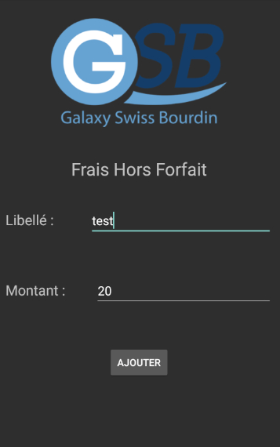
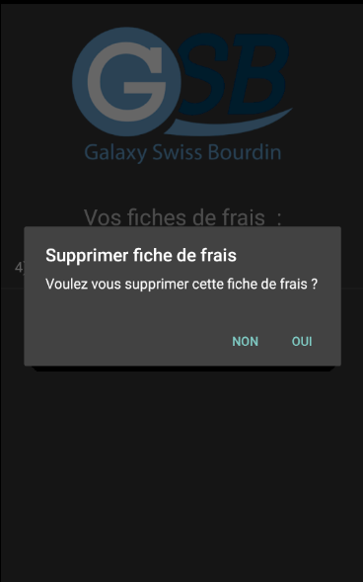

MAMAN Alexandre
ANDRE François
SCHON Matteo
BTS SIO2

Projet SLAM Cryptaux

Cahier des charges technique

Contexte, objectif et besoin …............................................................................. 2

Fonctionnalités …................................................................................................ 2

Langages et applications utilisés ….................................................................... 3

Diagramme de Gantt …....................................................................................... 3

Contexte, objectif et besoin

Contexte : Le projet est une demande de Banque Echozia qui suite au succès récent des cryptomonnaies désire pouvoir recommander ce milieu à leur clientèle. Pour cela, il souhaite avoir un site web vitrine dédiés à l'univers des cryptomonnaies de manière à donner confiance à leur clientèle sur un éventuel investissement.

Objectif : L'objectif de ce document est de présenter les aspects techniques et fonctionnels de ce projet.

Besoin : Le but de ce projet est de réaliser un site web d'actualités géré par la Banque Echozia

Fonctionnalités

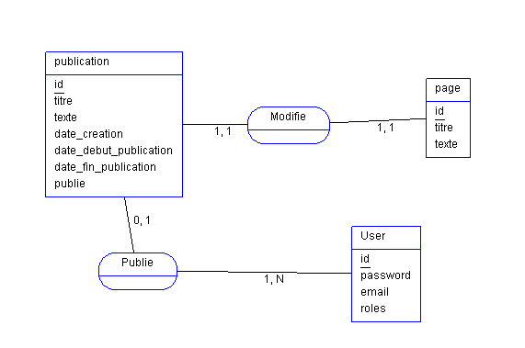

Langages et applications utilisés

Notre projet est créé en PHP, tout en utilisant le framework Symfony qui possède plusieurs composants permettant la réalisation d'applications web complexes. Nous utilisons aussi Doctrine qui l'ORM PHP de Symfony qui permet de manipuler les données d'une base de données dans les objets. Nous utilisons également Twig qui est un moteur de template PHP permettant une réorganisation du code pour de meilleures performances.

Diagramme de Gantt

Le diagramme de Gantt permet de représenter l'avancement des différentes activités qui constituent le projet.

